满天星班观察日志
日期 2025年 5 月 6 日
今日一日活动
宝宝 |  | 生活活动 |  |  |  |  | 其他活动
姓名 | 入园情绪 | 上午点心 | 午餐 | 午睡 | 下午点心 | 大便
王思瑞 | 好 | 鲜牛奶 √  多样饼干√ | 二米饭 √  鲍鱼红烧肉 √  生瓜炒香干√  苋菜豆瓣汤√ | 12：40前入睡。 | 绿豆百合粥√  香蕉√  蓝莓√ | 无 | 上午：  一、晨间游戏活动  宝宝们入园后进行了自主游戏，游戏活动有娃娃家（小厨房）、室内滑滑梯、桌面游戏（益智玩具、美工玩具）、图书区。  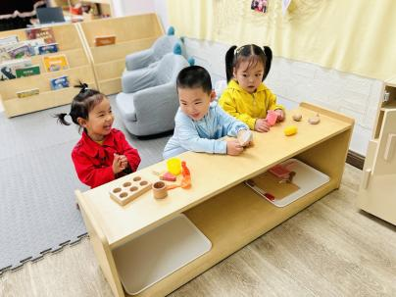  二、户外活动  （一）萌宠乐园  早点吃完后，宝宝们到萌宠乐园去给咕咕鸡喂食啦！  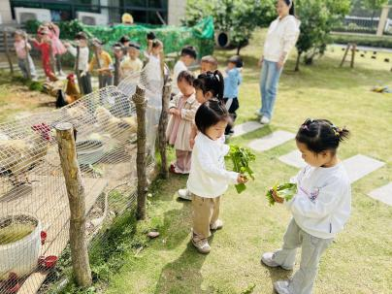  - 综合区  喂完小动物，宝宝们在综合区玩了一会儿摇摇马和毛毛虫山洞。  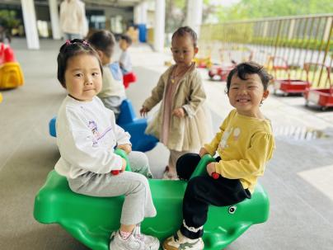  - 逛逛幼儿园  宝宝们回教室小便喝水休息了一下，我们又开着小火车去逛了逛我们的幼儿园，我们从小菜地绕到了幼儿园门口，然后回到了教室。  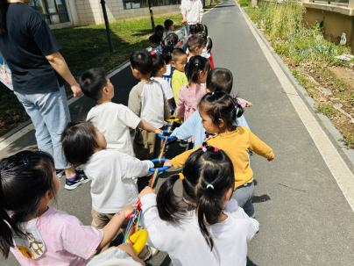  三、学习活动  （一）音乐游戏  宝宝们玩了一些音乐游戏，有《长鼻怪和大耳怪》、《合拢张开》、《做果汁》。  （二）语言：我有一双手  今天宝宝们进行了手指游戏，玩了《小手爬》、《小手变变变》的游戏，在游戏中感受小手的灵活、能干，我们还学习了一首关于小手的儿歌。  《我有一双手》  我有一双手，  十个手指头，  它会扣纽扣，  还会拉拉勾。  《小手变变变》  一根手指头呀，一根手指头呀，  变呀变呀，变成毛毛虫呀！  两根手指头呀，两根手指头呀，  变呀变呀，变成小白兔呀！  三根手指头呀，三根手指头呀，  变呀变呀，变成小花猫呀！  四根手指头呀，四根手指头呀，  变呀变呀，变成花蝴蝶呀！  五根手指头呀，五根手指头呀，  变呀变呀，变成大老虎呀！  下午：  - 户外活动  午点后，宝宝们到环形马路上进行了粉笔涂鸦。  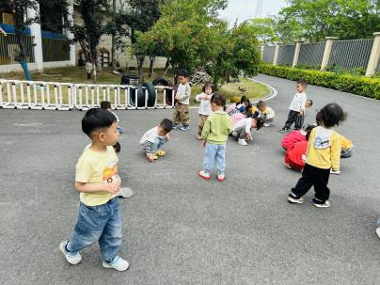  - 延时班活动  延时班时间，宝宝们又去萌宠乐园喂了小羊和咕咕鸡。  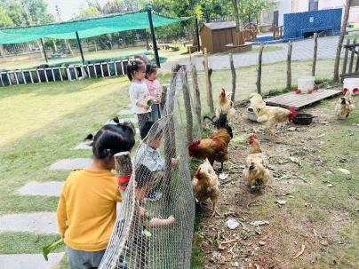
吴璧岑 | 好 | 鲜牛奶 √  多样饼干√ | 二米饭 √  鲍鱼红烧肉 √  生瓜炒香干×  苋菜豆瓣汤√ | 12：40前入睡。 | 绿豆百合粥√  香蕉√  蓝莓√ | 无
陈锦瑜 | 好 | 鲜牛奶 √  多样饼干√ | 二米饭 √  鲍鱼红烧肉 √  生瓜炒香干√  苋菜豆瓣汤√ | 12：40前入睡。 | 绿豆百合粥√  香蕉√  蓝莓√ | 无
付轩珞 | 好 | 鲜牛奶 √  多样饼干√ | 二米饭 √  鲍鱼红烧肉 √  生瓜炒香干√（一半）  苋菜豆瓣汤√ | 12：40前入睡。 | 绿豆百合粥√  香蕉√  蓝莓√ | 无
张茉洵 | 好 | 鲜牛奶 √  多样饼干√ | 二米饭 √  鲍鱼红烧肉 √  生瓜炒香干√  苋菜豆瓣汤√ | 12：40前入睡。 | 绿豆百合粥√  香蕉√  蓝莓√ | 无
吴心诺 | 刚入园时有一些情绪 | 鲜牛奶 √  多样饼干√ | 二米饭 √  鲍鱼红烧肉×  生瓜炒香干√  苋菜豆瓣汤√ | 12：40前入睡。 | 绿豆百合粥√  香蕉√  蓝莓√ | 无
马欣雨 | 好 | 鲜牛奶 √  多样饼干√ | 二米饭 √  鲍鱼红烧肉 √  生瓜炒香干√（一半）  苋菜豆瓣汤√ | 12：40前入睡。 | 绿豆百合粥√  香蕉√  蓝莓√ | 无
陶悦 | 好 | 鲜牛奶 √  多样饼干√ | 二米饭 √（一半）  鲍鱼红烧肉 √  生瓜炒香干√（一半）  苋菜豆瓣汤√ | 12：40前入睡。 | 绿豆百合粥√  香蕉√  蓝莓√ | 1
包星允 | 好 | 鲜牛奶 √  多样饼干√ | 二米饭 √  鲍鱼红烧肉 √  生瓜炒香干√（一半）  苋菜豆瓣汤√ | 12：40前入睡。 | 绿豆百合粥√  香蕉√  蓝莓√ | 无
徐锦晔 | 好 | 鲜牛奶 √  多样饼干√ | 二米饭 √  鲍鱼红烧肉×  生瓜炒香干×  苋菜豆瓣汤√ | 12：40前入睡。 | 绿豆百合粥√  香蕉√  蓝莓√ | 1
任昱霖 | 好 | 鲜牛奶 √  多样饼干√ | 二米饭 √  鲍鱼红烧肉 √  生瓜炒香干√  苋菜豆瓣汤√ | 12：40前入睡。 | 绿豆百合粥√  香蕉√  蓝莓√ | 无
石安饶 | 好 | 鲜牛奶 √  多样饼干√ | 二米饭 √（一半）  鲍鱼红烧肉 √  生瓜炒香干√  苋菜豆瓣汤√ | 12：40前入睡。 | 绿豆百合粥√  香蕉√  蓝莓√ | 无
张羿琛 | 好 | 鲜牛奶 √  多样饼干√ | 二米饭 √  鲍鱼红烧肉 √（一半）  生瓜炒香干×  苋菜豆瓣汤√ | 12：40前入睡。 | 绿豆百合粥√  香蕉√  蓝莓√ | 无
毛跃 | 好 | 鲜牛奶 √  多样饼干√ | 二米饭 √  鲍鱼红烧肉 √  生瓜炒香干×  苋菜豆瓣汤√ | 12：40前入睡。 | 绿豆百合粥√  香蕉√  蓝莓√ | 无
陈胤辰 | 好 | 鲜牛奶 √  多样饼干√ | 二米饭 √  鲍鱼红烧肉 √  生瓜炒香干×  苋菜豆瓣汤√ | 13：40前入睡。 | 绿豆百合粥√  香蕉√  蓝莓√ | 无
邹子沐 | 好 | 鲜牛奶 √  多样饼干√ | 二米饭 √  鲍鱼红烧肉 √（一半）  生瓜炒香干√（一半）  苋菜豆瓣汤√ | 12：40前入睡。 | 绿豆百合粥√  香蕉√  蓝莓√ | 无
陈阳 | 好 | 鲜牛奶 √  多样饼干√ | 二米饭 √  鲍鱼红烧肉 √  生瓜炒香干√  苋菜豆瓣汤√ | 13：00前入睡。 | 绿豆百合粥√  香蕉√  蓝莓√ | 无
刘翊鸣 | 好 | 鲜牛奶 √  多样饼干√ | 二米饭 √  鲍鱼红烧肉 √  生瓜炒香干√  苋菜豆瓣汤√ | 12：40前入睡。 | 绿豆百合粥√  香蕉√  蓝莓√ | 无
魏浩炎 | 好 | 鲜牛奶 √  多样饼干√ | 二米饭 √  鲍鱼红烧肉 √  生瓜炒香干√  苋菜豆瓣汤√ | 13：00前入睡。 | 绿豆百合粥√  香蕉√  蓝莓√ | 无
孟瑞琳 | 好 | 鲜牛奶 √  多样饼干√ | 二米饭 √  鲍鱼红烧肉 √（一半）  生瓜炒香干√（一半）  苋菜豆瓣汤√ | 12：40前入睡。 | 绿豆百合粥√  香蕉√  蓝莓√ | 无
李若涵 | 刚入园时有一些情绪 | 鲜牛奶 √  多样饼干√ | 二米饭 √  鲍鱼红烧肉 √  生瓜炒香干√  苋菜豆瓣汤√ |  |  | 无
周昕妤 | 好 | 鲜牛奶 √  多样饼干√ | 二米饭 √  鲍鱼红烧肉 √  生瓜炒香干√  苋菜豆瓣汤√ | 12：40前入睡。 | 绿豆百合粥√  香蕉√  蓝莓√ | 无

